Jesús Resucita a la Hija de Jairo
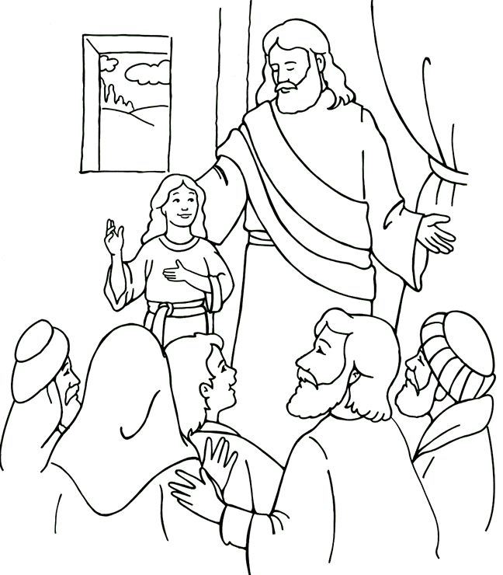
“Pero él la tomó de la mano y le dijo: --¡Niña, levántate!” Lucas 8:54 (Nueva Versión Internacional)

